

**QUALIDADE DE SOFTWARE**

Luiz Felipe Ferreira

Análise de Qualidade

Rio Negrinho

2023

# RESUMO

Nesse relatório irei analisar uma capa protetora para smartphone, irá ser analisado algumas características desse modelo de capa que é para o celular da marca Xiaomi do modelo Redmi Note 8.

SUMÁRIO

# 

***1.*** ***RESUMO***

***2.*** ***SUMÁRIO***

***3.*** ***INTRODUÇÃO***

***4.*** ***O PROJETO***

**4.1** **Detalhes do produto ou serviço**

**4.2** **Tabela de Análise**

**4.3** **Relatório**

**4.4** **Evidências**

**4.5** **Onde encontrar**

***5.*** ***CONCLUSÃO***

***6.*** ***REFERÊNCIAS BIBLIOGRÁFICAS***

# INTRODUÇÃO

Iremos realizar uma análise de qualidade de uma capa protetora para smartphone, onde iremos analisar sua usabilidade, matéria prima, entre outros itens. A partir desse projeto iremos ver se valeu a pena ter comprado essa capa e se ainda iremos futuramente comprar uma nova capa protetora do mesmo modelo.

# O PROJETO

Análise de qualidade capa protetora de silicone smartphone Xiaomi Redmi Note 8 cor preta.

## Detalhes do produto ou serviço

| **Nome do produto ou serviço:** | **Capa protetora de silicone para smartphone** |
| --- | --- |
| **Fabricante:** | **Não especificado** |
| **Tempo de uso:** | **Aproximadamente 2 anos** |
| **Outros detalhes relevantes sobre o produto:** | **Cor preta** |

## Tabela de Análise

| **Característica** | **Sua percepção** | **Referência da evidência [caso tenha]** |
| --- | --- | --- |
| **Usabilidade:** | Sua usabilidade é muito boa fácil de retirar do smartphone, sua limpeza é rápida e fácil de realizar. |  |
| **Matéria prima:** | Seu material é flexível e de ótima qualidade é super-resistente a quedas, super durável. |  |
| **Performance:** | Sua performance é super boa podendo ser retirada rapidamente se for necessário e de fácil substituição por outra capa. |  |
| **Design:** | Seu design faz com que se encaixe perfeitamente ao smartphone, assim evita que ele saia da capa quando derrubado ou então com movimentos bruscos e rápidos. |  |
| **Pontos Negativos** | Material gastou mais em pontos específicos como laterais, nos botões de volume e no botão liga/desliga do smartphone. |  |

## Relatório

Foram analisados vários itens da capa protetora, vimos que sua usabilidade é muito boa para o dia a dia, ela é versátil e de fácil manuseio junto ao celular, sua limpeza é super fácil e rápida.

Seu design é bem-feito, foi projetado para encaixar bem ao celular dessa forma vindo proteger de quedas mais fortes pois protege todos os cantos do celular, foi projetado para ficar um pouco acima da tela do aparelho assim fazendo a proteção da tela.

Um dos pontos negativos observado foi o desgaste em determinadas partes, como por exemplo os botões na lateral do aparelho que com o tempo de uso eles foram desgastando e até mesmo vieram a quebrar devido ao uso diário e constante do aparelho.

## Evidências

As imagens a seguir irão mostrar quais partes foram analisadas.

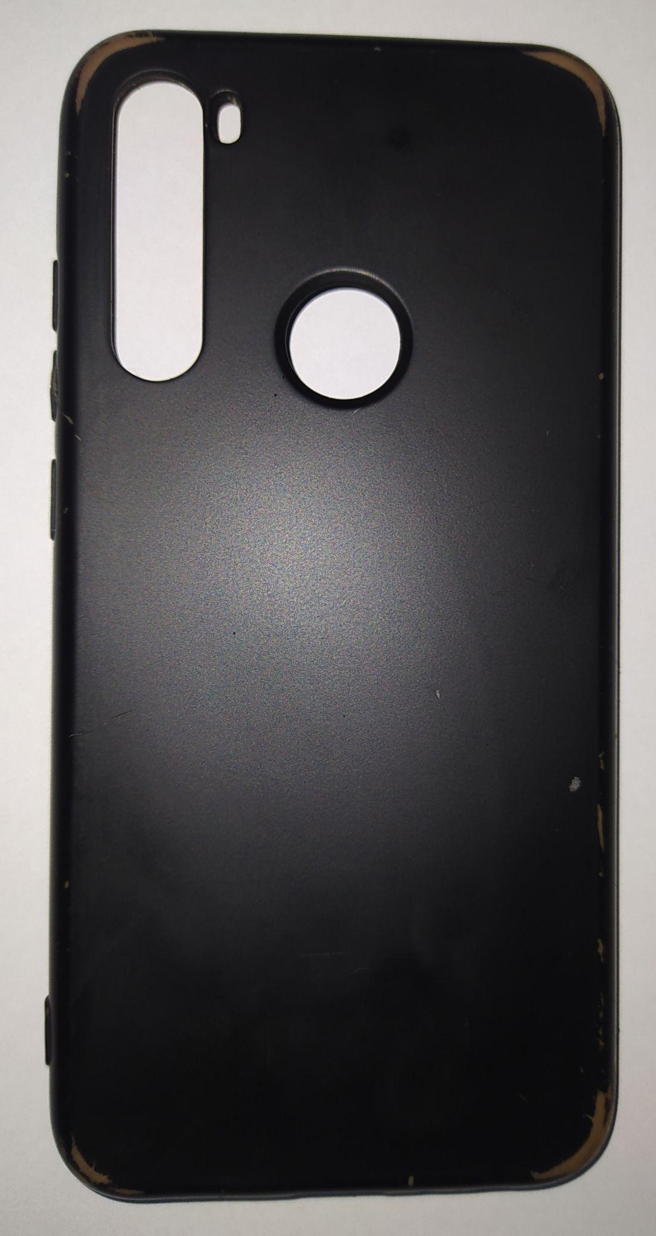

Imagem 1: Capa depois de 2 anos de uso.

`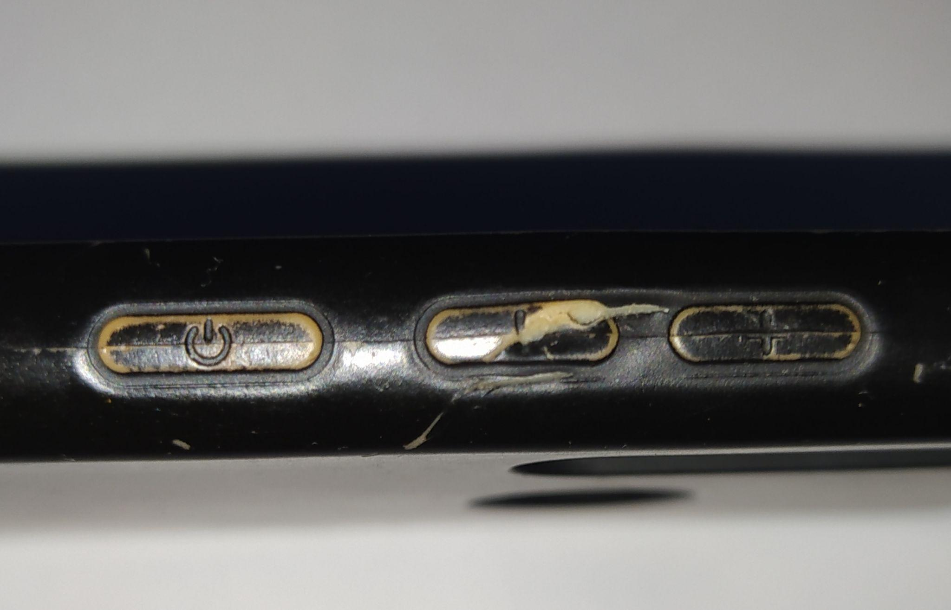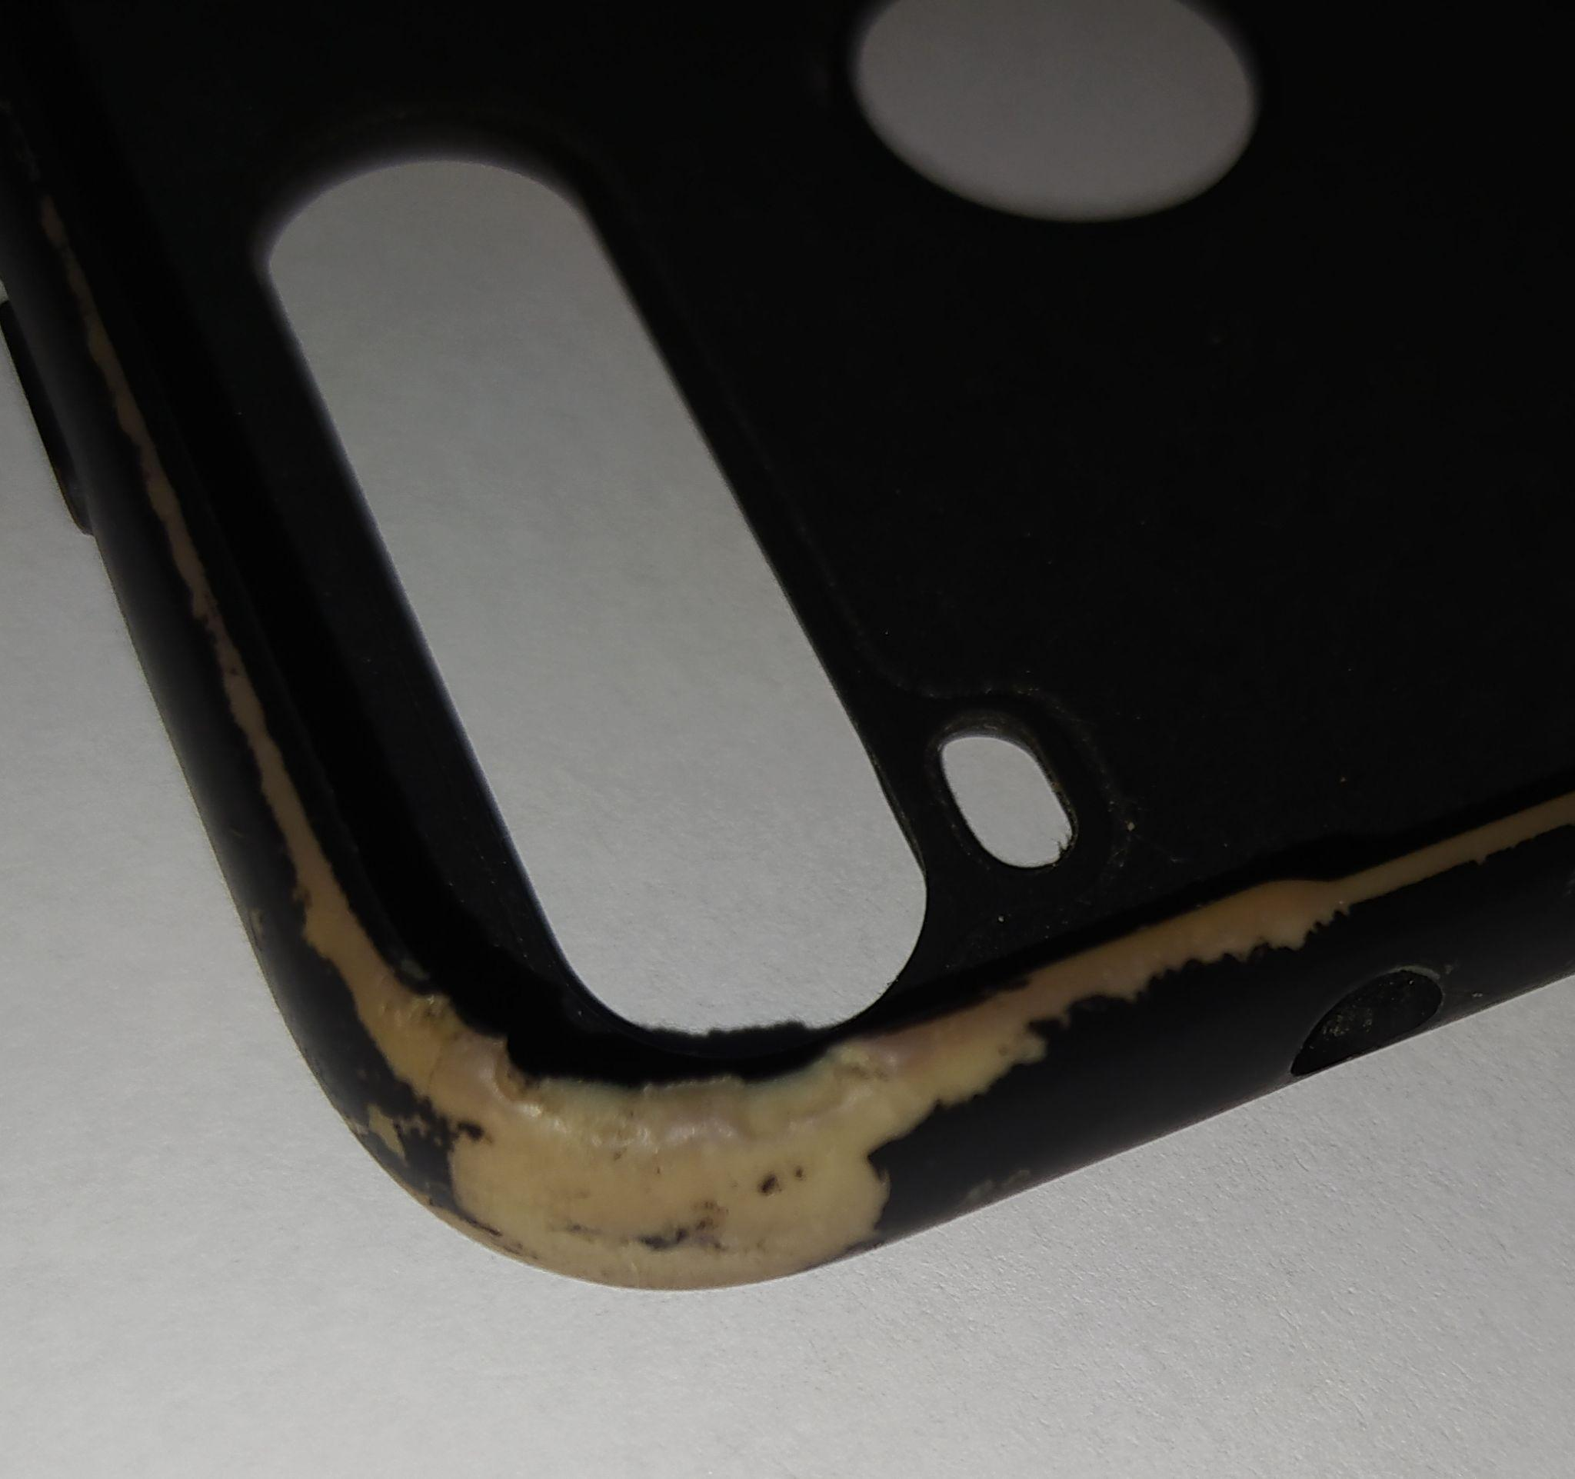

Imagem 2: Partes que mais gastaram durante o período de uso.

## Onde encontrar

Essa capa protetora foi comprada em uma loja física chamada TonyCell, localizada na cidade de São Bento do Sul/SC, mas também pode ser encontrada para comprar em diversas lojas online bastando digitar no buscador do google.com a palavra-chave “Capa Protetora de Silicone Para Smartphone”, na busca online você irá encontrar a mesma capa da mesma cor e se optar por uma outra cor, você irá encontrar outras cores além do preto se optar por comprar online.

# CONCLUSÃO

Realizando esse trabalho de análise de qualidade de um produto, eu pude perceber que mesmo utilizando essa capa já faz algum tempo, eu consegui analisar várias coisas que nunca tinha percebido, isso me fez perceber que posso ser mais crítico com determinado objeto ou algumas outras coisas que já faz parte do meu dia a dia, eu tive bastante dificuldade no começo do trabalho e até mesmo demorei um pouco para concluir. Percebi que irei usar muita essa visão crítica nessa nova profissão.

# REFERÊNCIAS BIBLIOGRÁFICAS

Imagem quadro Usabilidade/ Designer: Fonte

<https://www.netshoes.com.br/capa-protetora-de-silicone-smartphone-xiaomi-redmi-note-8-preto-LQI-0330-006?campaign=gglepqpla&gad=1&gclid=CjwKCAjwov6hBhBsEiwAvrvN6Dfg6_6Ij5Jbf_MxWQmoi5zkNc_m1E1bua7cM2GIvqEc0OTJE6RmIBoC_akQAvD_BwE&gclsrc=aw.ds>

Imagem quadro Pontos negativos: Autor,Ferreira Luiz Felipe

Imagem 1: Autor,Ferreira Luiz Felipe

Imagem 2: Autor,Ferreira Luiz Felipe